Муниципальное автономное образовательное учреждение
средняя общеобразовательная школа № 12, г. Березники

II Всероссийский педагогический конкурс «Экология – дело каждого»

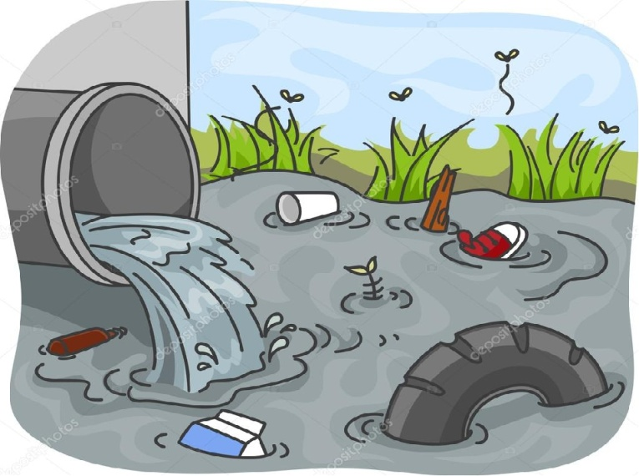

Выполнили: учителя начальных классов
МАОУ СОШ №12
Петухова Н.В., Шаламова Л.П.

Березники, 2022

Аннотация к работе.
Важность экологического воспитания детей в современном мире переоценить невозможно. В настоящее время экологическая проблема взаимодействия человека и природы, воздействие человека на окружающую среду стала очень актуальной. Громадное значение приобретает экологическое воспитание как составная часть нравственного воспитания человека.
Эффективность экологического воспитания младших школьников целиком зависит от создания правильного использования развивающей среды, с учетом возрастных особенностей детей, их интересов и потребностей.
Представленные материалы созданы на основе произведения Г. Остера «Вредные советы». Данная форма доступна для учащихся начальной школы и вызывает у них неподдельный интерес, мотивирует их на исследование и решение экологических проблем.
Читая «Вредные советы», ученики выявляют проблему и предлагают свои пути выхода из сложившейся ситуации.
Задания предназначены для работы во внеурочной деятельности и на уроках разного типа: уроке открытия нового знания, уроке контроля и рефлексии, а также на различных этапах урока от этапа актуализации знаний до этапа практической и самостоятельной работы.

Кран с водой не закрывай,
Пусть течёт, но только знай
Пресной воды на Планете не много
Пить скоро нечего будет народу.



Если ты замёрз в лесу,
Времени зря не теряй,
Хворост тут же собирай
И костёрчик разжигай.
Да побольше, да поярче,
Чтобы стало всем пожарче.
Если вдруг огонь по веткам
Перекинется на лес,
Не пугайся, птицы, звери
Не испытывают стресс.
Но, а лес века спустя
Будет снова хоть куда.
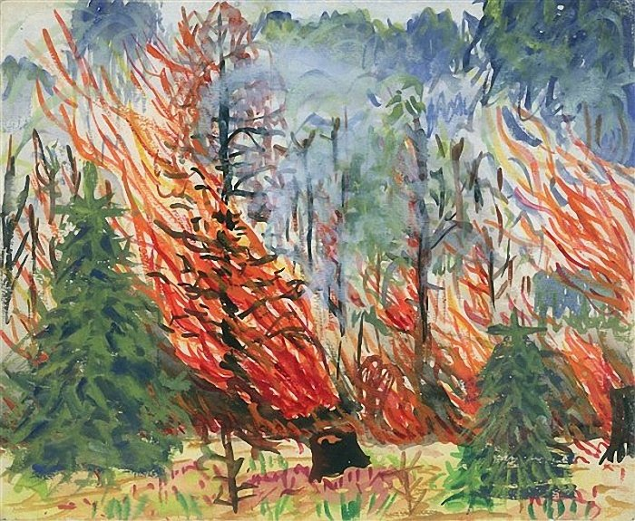

С другом к речке поспеши,
Отдохни там от души.
Пару шашек динамита
В воду смело ты швыряй,
Пусть повеселятся рыбки,
Им там классно, так и знай!

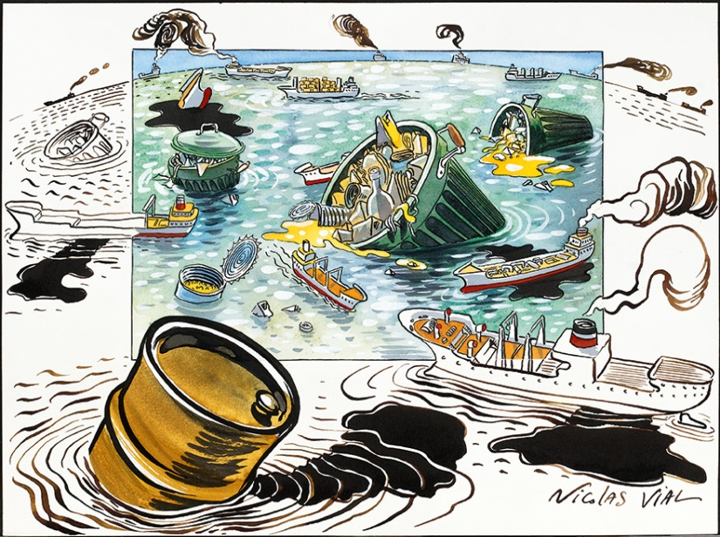

Если ты гулял по лесу
И нашёл в траве птенца,
Забирай скорей в квартиру
Маленького сорванца.
Будет он тебе утехой,
Будет он с тобой играть.
И возможно мама птица,
Тоже будет прилетать.

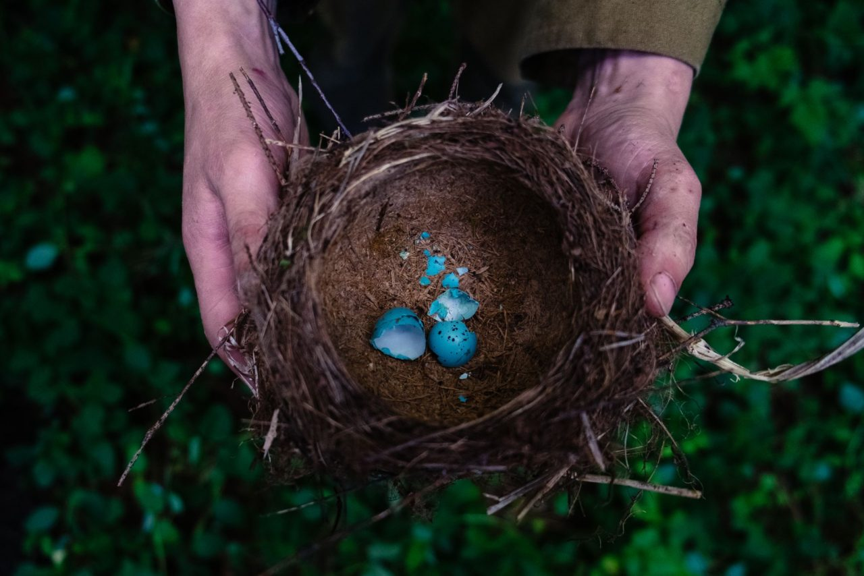

На отдых дружно всей семьей
Отправиться пора,
Туда, где речка, лес
И в воздухе жара!
Еды побольше набирай,
Чтоб время провести.
Но только помни:
Мусор свой с собой не уноси!
Пусть банки, склянки и кульки
На берегу лежат
И гордо, встретившись с водой,
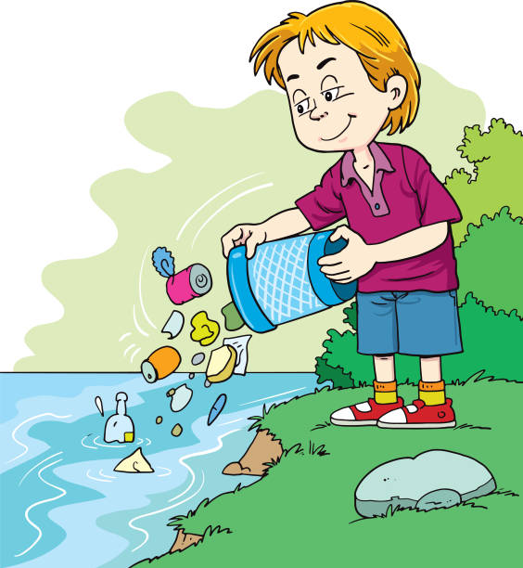
На солнышке блестят.
Сея картина – благодать
Для жителей речных.
Прими «разумный» человек
Спасибочки от них!

День чудесный, луг манит.
В небе солнышко блестит
Ты скорей на луг иди
И букет цветов нарви.
Да побольше собери
Не один букет, а три
Пусть завидуют соседи,
Удивляются друзья.
Для чего цветы природе?
Пропадут они там зря.
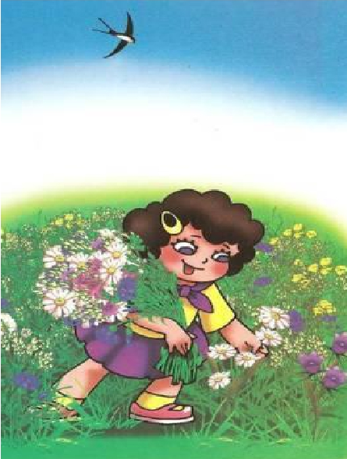

Мимо родника, дружище,
Ты не проходи!
Заложи его камнями,
Травою придави.
Ведь нельзя воде студеной
Бить из - под земли,
Чтоб животные и люди
Простудиться не смогли.

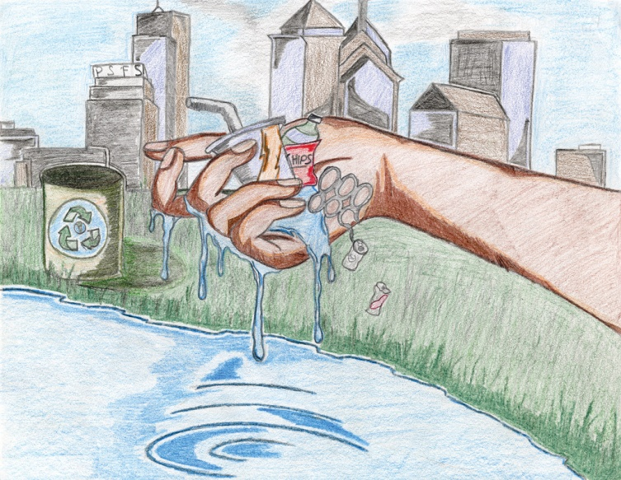

В лес сосновый за грибами
Жарким днем спешит народ.
Думают, переживают,
Кто всех больше наберет,
Но и ты не отставой,
С корешками собирай.
Быстро вырвал и в корзину,
Нечего тянуть резину.
Но, а в следующем году
Соберешь в другом бору.
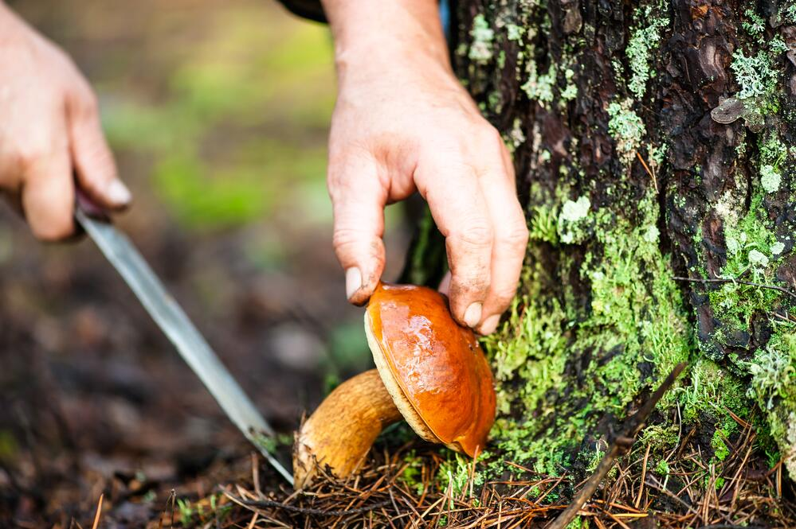

Едешь с папой на машине,
И запачкалась она,
Останавливайся сразу,
Где есть озеро, река.
Машину мой и полоскай,
И больше радужных кругов
На водичку ты спускай.
Порадуй весь речной народ
Такою красотой.
И точно будешь ты для них

Самый крутой герой!

В речку ты кидай, что хочешь
Грязь воде не повредит.
Рыбам будет, что поесть
Детям с чем купаться.
Ну, подумаешь в болото речка превратиться,
Мы найдем себе другую,
Что бы порезвиться.



